趨勢決定一切
大型牙科診所 開設停看聽
（記者吳佳憲、陳延蔚／台北報導）

隨著聯合開業蔚為風氣，標榜「旗艦級」的牙科診所也如雨後春筍般湧出，診所規模朝兩極化發展，彷彿宣告M型時代的到來。台灣口腔醫務管理學會理事長、北醫校友（牙9屆）許獻忠醫師強調，「市場走向不是個人力量可以決定的，這是時勢所趨！」

許獻忠醫師表示，過去開設牙醫診所，所需的成本較低，造成個人診所的盛行，但隨著科技發展，以及民眾所得的提昇，診所設備在現代這個社會變得非常重要，開業成本也相對提高，「牙科診所的數量增加，提供患者更多的選擇權，傳統個人診所的經營模式，逐漸失去優勢。」

「還有健保，」許醫師表示，經濟不景氣，民眾在消費上更是錙銖必較，「花同樣的門診費，患者自然會選擇到大醫院或設備較好的診所看診。」許醫師認為，健保制度、牙醫診所的設備，以及經濟等因素，都是促成聯合開業、診所結盟的主因，以利資源共享，提供更好的醫療服務和品質。

由於牙科診所多採行區域經營、獲利的模式，許獻忠醫師建議有志開業的年輕牙醫師，初期投入的成本不宜過高，而應該按部就班地逐漸擴充設備，「除非你有掌握穩定客源的本事」，如果沒有一定的客戶群，又有擴充診所規模的需求，就要朝地區性牙醫診所合併的方向來走，「至於已經步入職業倦怠期的牙醫師們，更應落實地區性整併、聯合的診療工作，進入半退休式的執業生涯，有生活品質，又可永續經營。」

許獻忠醫師表示，台灣的健保制度可以說是全世界最便利的，許多旅居海外的台胞，都會利用回國省親的機會順便檢查身體、看牙齒，觀光醫療的發展空間極大，而這也是大型診所或聯盟未來發展的契機所在。

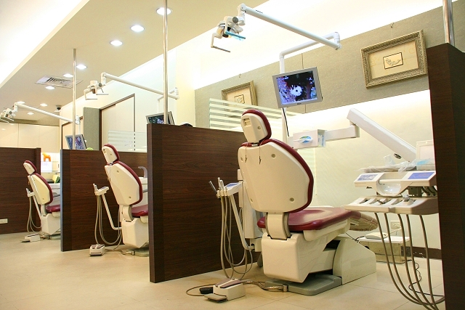  許獻忠醫師表示，除非牙醫師能掌握穩定的客戶群，否則新診所開業時投入的成本不宜過高，以免造成太大的回本壓力 | 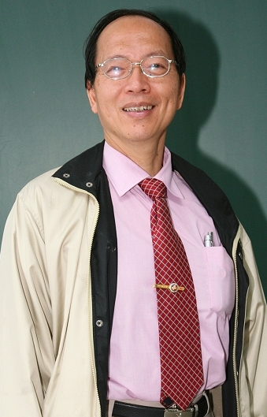  許獻忠醫師／簡歷  台北醫學大學牙醫學士（第11屆）  台灣口腔醫務管理學會理事長  德威牙醫集團永和分院聯合門診院長

